Corso di Programmazione Web e Mobile

A.A. 2021-2022

SinK

Davide, Zorzella, 984617

SinK
Scova le tue vulnerabilità

1. INTRODUZIONE
Il progetto in questione si pone come scopo principale il trovare, analizzando la struttura del codice sorgente JavaScript, vulnerabilità note racchiuse sotto la grande famiglia denominata DOM XSS, Client XSS o, nella sua forma più estesa, DOM Cross Site Scripting.
SinK è un termine utilizzato in questa tipologia di attacchi ed identifica il punto esatto del Document Object Model (DOM) in cui possiamo osservarne gli effetti.

1.1 Breve Analisi dei requisiti

1.1.1 Destinatari
Il pubblico a cui il progetto è rivolto è un pubblico non ancora familiare con le tecnologie discusse e analizzate all’interno del software. Con un’interfaccia user-friendly e con un limitato numero di click del mouse è possibile infatti sfruttare un potente strumento di parsing e scanning che, una volta individuato in maniera del tutto autonoma ed automatica frammenti di codice Javascript nei siti richiesti, ricerca e riscontra all’interno pattern con vulnerabilità note.
La larghezza di banda richiesta non è eccessiva, dovendo scaricare semplici documenti ipertestuali. Data la natura frammentata di questo tipo di connessioni, non è generato un traffico di rete continuo ed invasivo.
La tipologia di dispositivo utilizzato è ininfluente per tutta la durata del processo, rispettando l’interfaccia i canoni standard del responsive design.
Il linguaggio utilizzato dal software è prettamente tecnico, salvo qualche eccezione doverosa, per permettere già da subito a chi ne sa poco (o addirittura è la prima volta che si approccia a questo mondo) di fare pratica con termini come Server, IP, HTML, Javascript, Parsing, Pinging etc.
Le motivazioni che hanno portato alla creazione di questo software risiedono nella necessità intrinseca di ogni programmatore o gestore di servizi di ottenere report di sicurezza e affidabilità delle piattaforme web nel più breve tempo possibile, in modo da prevenire potenziali attacchi e mitigare vulnerabilità già sfruttate in passato.
Secondo il modello Marcia Bates, che colloca sull’asse verticale il grado di consapevolezza circa l’oggetto ricercato (quanto siamo in grado di specificare a parole il nostro bisogno) mentre sull’asse orizzontale il grado di volontarietà della ricerca (attiva o passiva), possiamo collocare SinK nella categoria Monitoring, dato che sappiamo cosa stiamo cercando ma, essendo il processo automatizzato e automatico come già precedentemente specificato, subiamo una ricerca passiva.

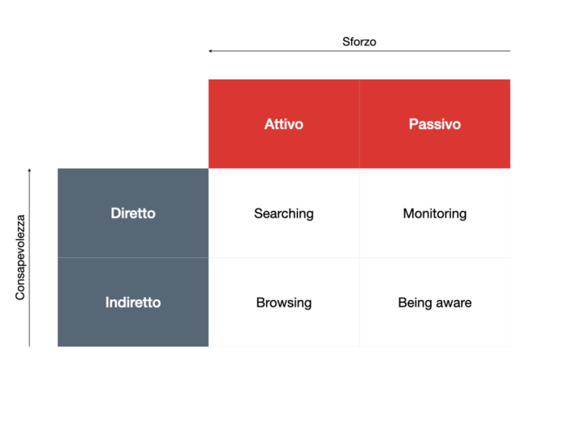

1.1.2 Modello di valore
Il prodotto in questione rientra pienamente nella categoria SaaS (Software as a Service), ovvero ‘un modello di servizio del software applicativo realizzato da un produttore che mette a disposizione un programma, direttamente o tramite terze parti, con modalità telematiche come ad esempio un'applicazione web.’ _{Wikipedia}
SinK non è solo un tool per scovare vulnerabilità note a precedenti, ma permette tutta una serie di operazioni di supporto all’analisi e alla stesura di opportuni report, come il salvataggio su database delle vulnerabilità già scoperte, il download di risorse utili ma esterne alla pagina, un dettagliato recap del report appena generato che contiene informazioni utili sull’IP del server ospitante le risorse e il codice HTML in chiaro. E i risultati si vedono subito.
Il valore economico del prodotto non è stimabile direttamente, ma cresce in rapporto al maggior utilizzo che se ne fa. Attualmente lo si vuole improntare verso una direzione Freemium, ovvero con una versione completamente gratuita, ma che offre funzionalità di base limitate rispetto ad una più soddisfacente e completa versione a pagamento.

1.1.3 Flusso dei dati
Ottenere i dati
Una volta entrati nella piattaforma, per iniziare a scansionare in cerca di vulnerabilità DOM XSS, bisognerà per prima cosa indicare quali sono gli obiettivi target dell’analisi. Per far fronte a ciò bisognerà inserire nell’apposita casella di input uno o più link a risorse connesse al World Wide Web, rintracciabili dunque tramite url.
Il sistema, una volta scelti i bersagli, autonomamente scoverà quali tra queste risorse è online, collegata in rete e dunque raggiungibile, e quali invece non sono disponibili al momento, il tutto tramite richieste XHttp, gestite da Web Workers.
Possiamo ora scegliere singolarmente quali scansionare, cliccandone il relativo bottone, il quale ci porterà su una nuova pagina.
Una volta atterrati, verrà stilato un resoconto del report, frutto dell’elaborazione lato server del codice Javascript. Il server infatti, durante il caricamento della pagina, si è occupato di raccogliere le risorse linkate all’interno dell’HTML del nostro obiettivo, di eseguire un parsing del codice per ottenere un Abstract Syntax Tree (AST) e di ricercare all’interno di questa nuova struttura dati pattern presenti in un vocabolario, che poi inoltrerà al client. Tutte queste chiamate asincrone vengono gestite lato client da Web Workers.
Nel report è presente un resoconto sulle informazioni pubbliche ricavabili dall’indirizzo IP, grazie al servizio API gratuito https://ip-api.com/.
Archiviare i dati
L’archiviazione avviene in remoto, tramite il conosciuto e ben documentato DataBase Management System MongoDB. Il DBMS in questione archivia i dati in formato JSON, un semplice formato per lo scambio di dati, indipendente dal linguaggio di programmazione che lo utilizza, facile da leggere e scrivere e leggero.
Lato client invece gli unici dati salvati, mediante localStorage messo a disposizione da ‘window’ del browser, sono gli indirizzi url degli ultimi 3 siti scansionati che abbiano riportato almeno 1 vulnerabilità. L’add-on non ha scopo pratico, serve solo come piccolo recap delle ultime sessioni di lavoro.
Pubblicare i dati
I dati salvati su MongoDB vengono resi pubblici gratuitamente tramite GUI (interfaccia web) alla pagina ‘reports’ o tramite API. Quest’ultima offre due principali modalità di funzionamento: può infatti restituire gli ultimi 10 report tutti assieme o, tramite un id specificato nella richiesta, restituire soltanto quello ad esso associato.
Una volta archiviati i dati non è possibile però aggiornarli modificandoli, dato che la piattaforma non è pensata per offrire questo tipo di interazione. Per ottenere una nuova versione più recente bisognerà generare un nuovo report.

1.1.4 Aspetti Tecnologici
Le tecnologie utilizzate sono qui sotto riportate senza un ordine preciso:
(1) NodeJS
Framework Javascript per la scrittura di codice lato server

(2) Javascript
Linguaggio di scripting lato client utilizzato per rendere interattive le pagine web

(3) CSS / SCSS
Cascading Style Sheets, linguaggio utilizzato per definire la formattazione degli elementi di una pagina web HTML
Superset CSS: contiene tutte le funzionalità di CSS ma allo stesso tempo ampliato per includere anche le funzionalità di Sass

(4) HTML / EJS
HyperText Markup Language, linguaggio a marcatori per ipertesti, fondamento per la scrittura della struttura di un documento web
Embedded Javascript, template engine per express.js

(5) MongoDB
DBMS noSql opensource. In quanto tale utilizza un modello di dati non relazionali e orientato ai documenti e un linguaggio di query non strutturato

(6) BootStrap
Una raccolta di strumenti liberi per la creazione di siti e applicazioni web

(7) API
Application Programming Interface, ovvero un insieme di definizioni e protocolli per la creazione e l’integrazione di software applicativi

(8) JSON
Formato di serializzazione basato su testo per lo scambio di dati, principalmente tra server e applicazione web

2. INTERFACCE
(1) Pagina di input delle risorse web da scansionare
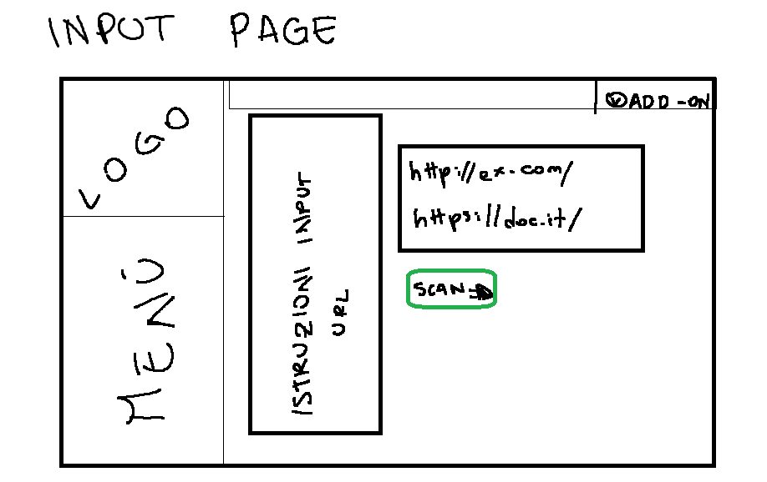
(2) Pagina di pinging dei vari server
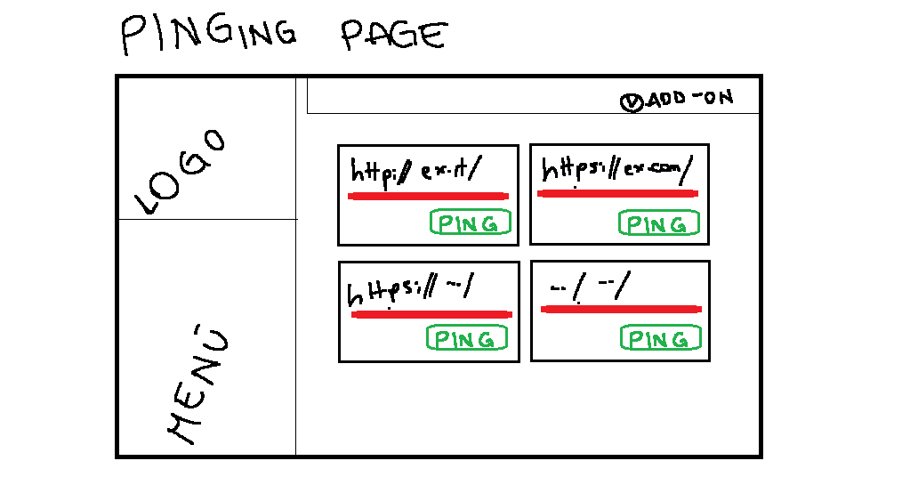

(3) Pagina di output del singolo report
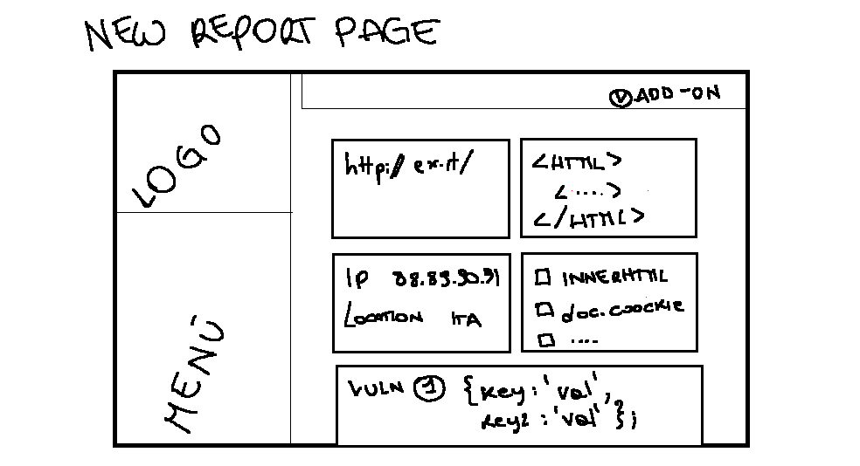
(4) Pagina di output degli ultimi 10 report
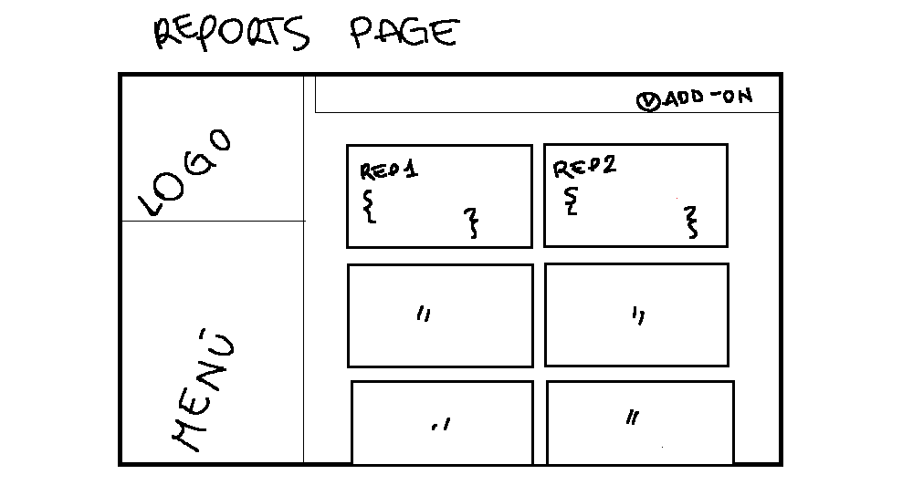

3. ARCHITETTURA

Ping
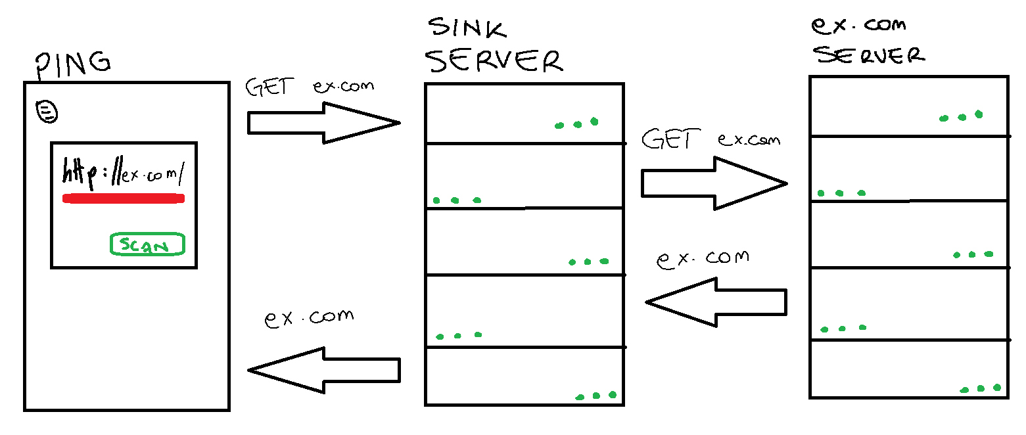

Report
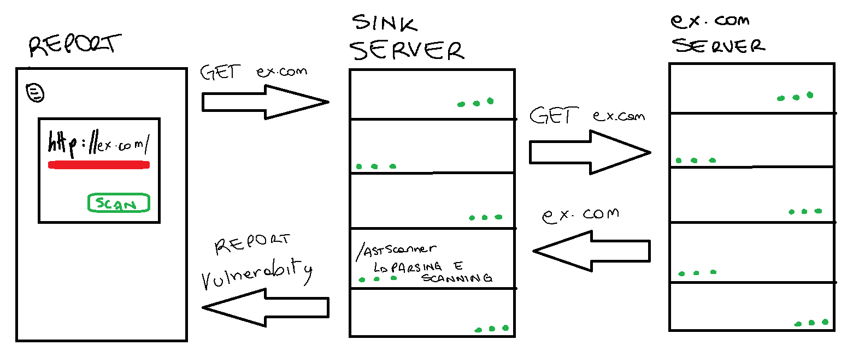

Reports
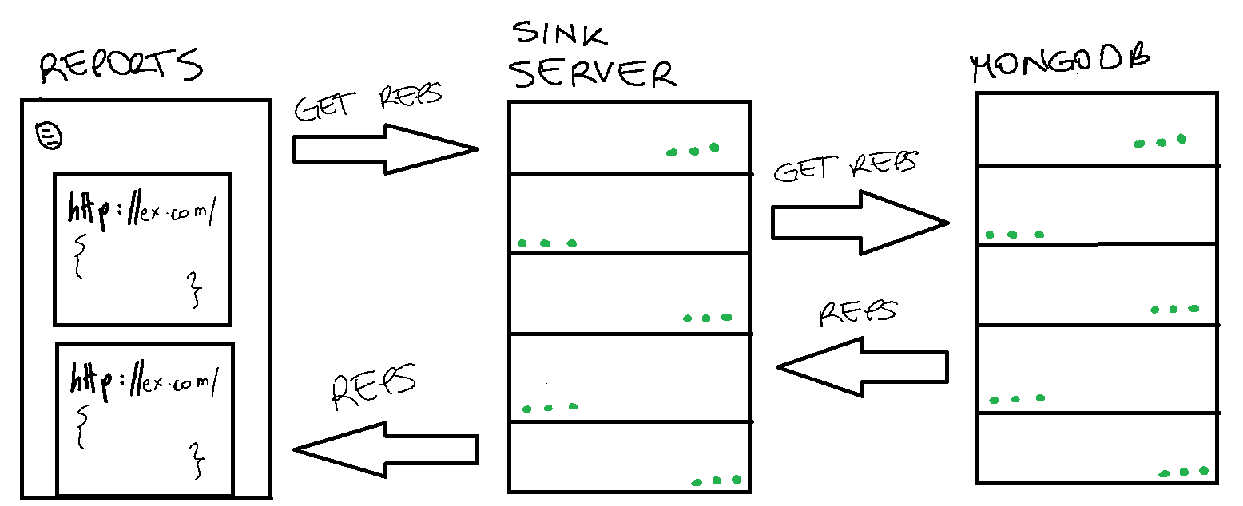

4. CODICE

4.1 API
Collegamento ai servizi erogati da IP-API.com per ottenere informazioni utili a conoscere la posizione del server e altri dati riconducibili al suo IP.

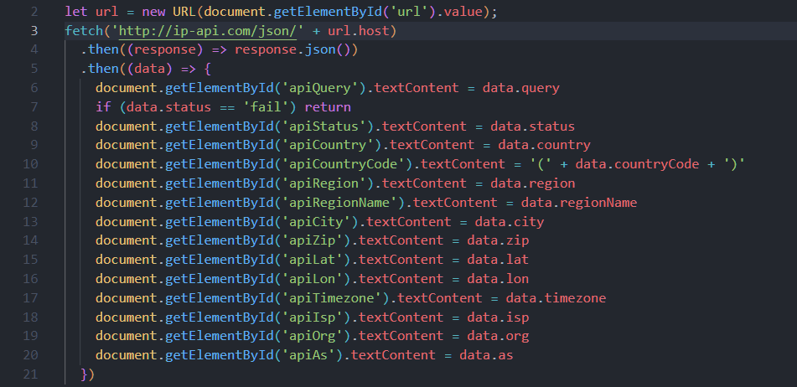

4.2 NODEJS
API che dato codice Javascript tramite POST request ritorni le vulnerabilità trovate all’interno
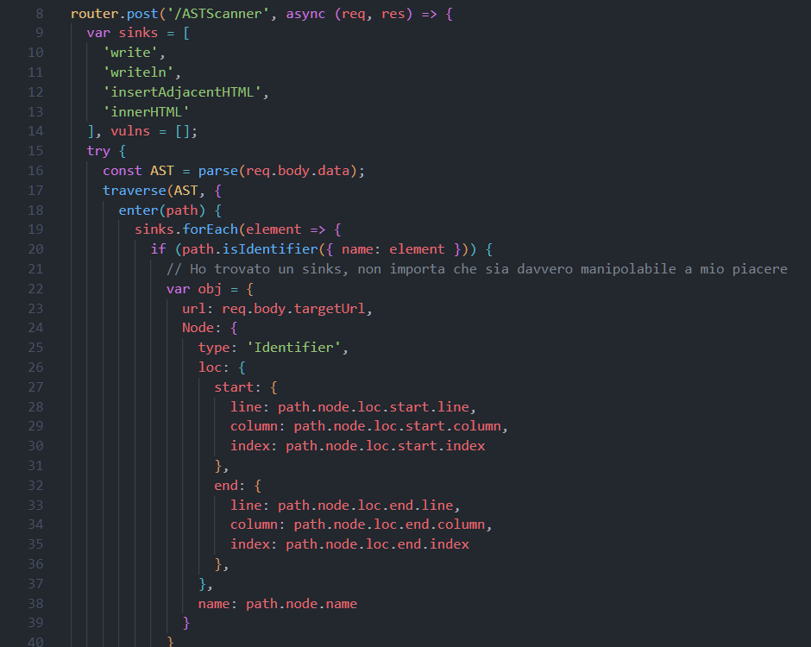
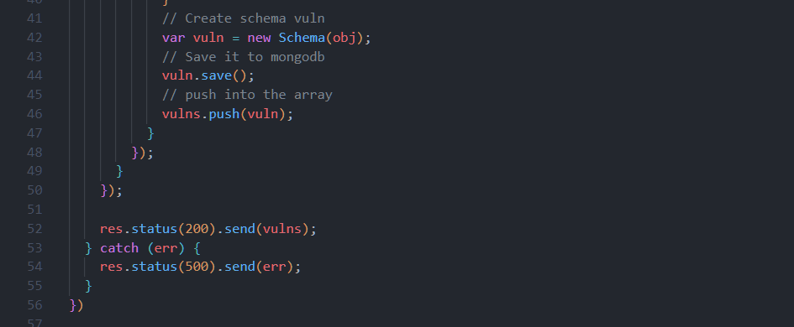
Esempio di AST:
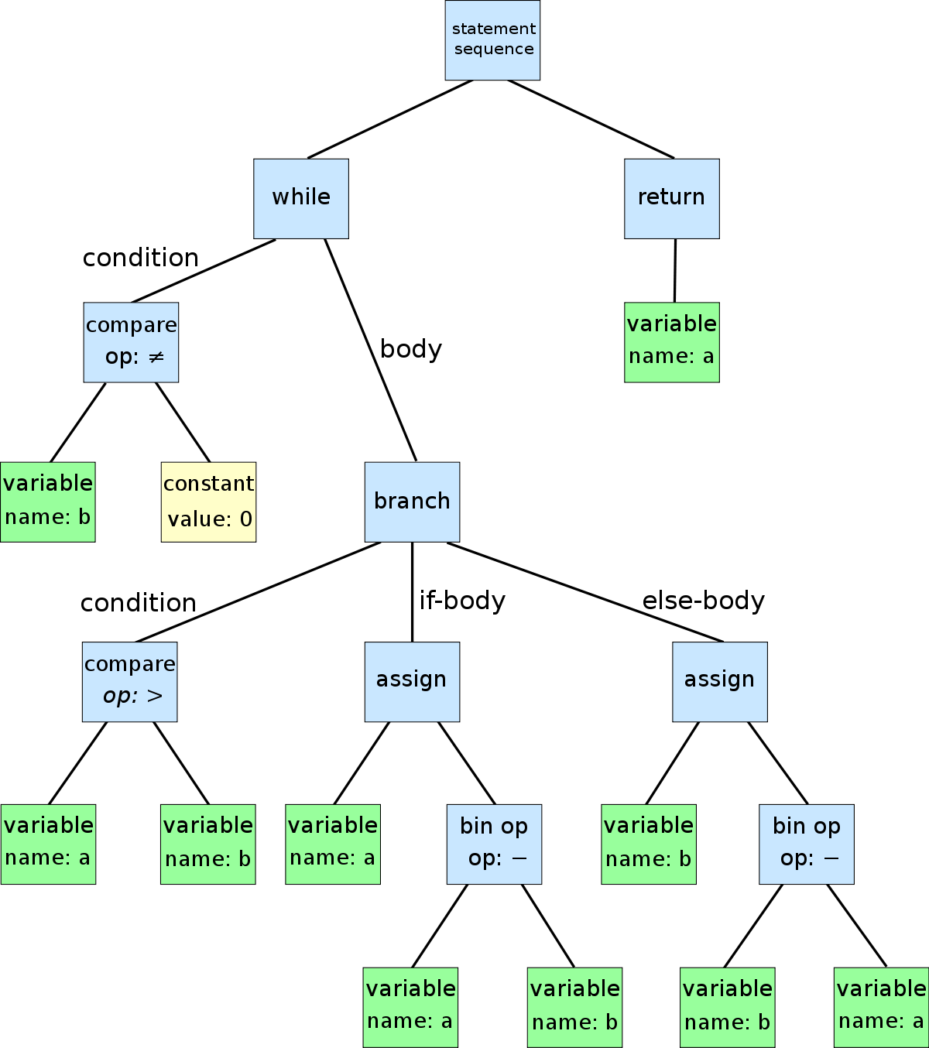

5. PRESTAZIONI E LIGHTHOUSE
Viene presa come riferimento la risorsa web ‘https://www.example.com/’ disattivando l’uso dei dati salvati in cache
Le prestazioni vengono calcolate utilizzando lo strumento per sviluppatori ‘Prestazioni’ messo a disposizione da google chrome Versione 105.0.5195.127 (Build ufficiale) (a 64 bit)
Tutti i report dettagliati sono allegati nella cartella della documentazione

(1) Pagina di input delle risorse web da scansionare
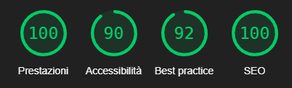
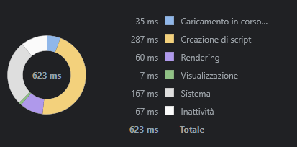

(2) Pagina di pinging dei vari server
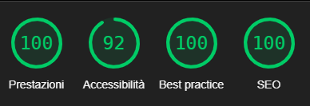
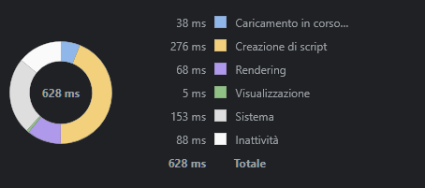

(3) Pagina di output del singolo report
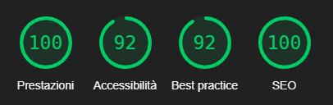
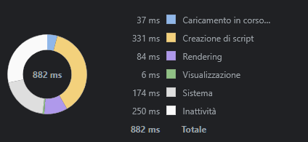

(4) Pagina di output degli ultimi 10 report
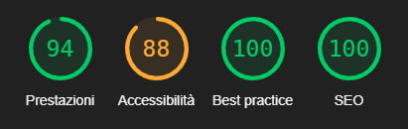
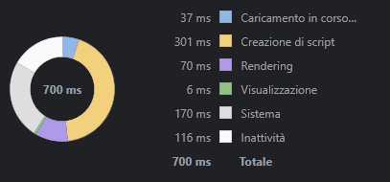

6. NOTA BIBLIOGRAFICA E SITOGRAFICA
(1) NodeJS Documentation, https://nodejs.org/it/docs/
(2) StackOverflow, https://stackoverflow.com/
(3) MongoDB Documentation, https://www.mongodb.com/docs/
(4) GitHub, https://github.com/
(5) IP-API, https://ip-api.com/
(6) DarkPan Template, https://htmlcodex.com/bootstrap-5-admin-template
(7) Babel/parser, https://babeljs.io/docs/en/babel-parser
(8) Babel/traverse, https://babeljs.io/docs/en/babel-traverse

